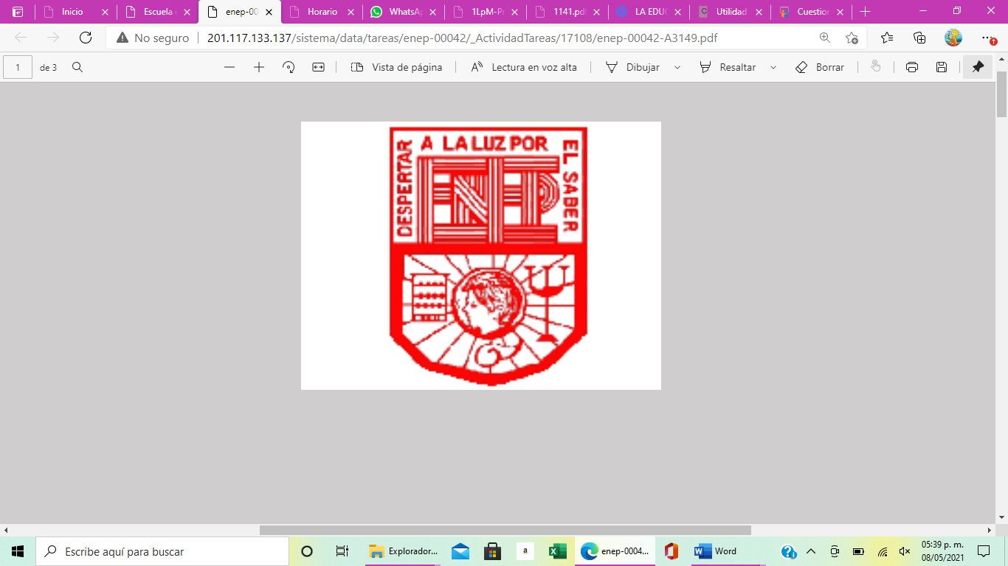

ESCUELA NORMAL DE EDUCACIÓN PREESCOLAR
LICENCIATURA EN EDUCACÓN PREESCOLAR
ASIGNATURA: Optativo
ALUMNA: MARIAN LEONOR CEPEDA LEOS #4
MAESTRO: CARLOS ARMANDO BALDERAS VALDES

LA EDUCACIÓN LIBERADORA DE PAULO FREIRE

El desarrollo de las naciones se alcanza con una educación que haga libre al educando al reafirmar su identidad gracias al pensamiento. La reflexión les permite a las personas ubicar su lugar en el mundo, su rol en el entramado de relaciones diversas con sus semejantes.

La formación de un conocimiento crítico le permite a la gente cuestionar la naturaleza de su situación histórica y social, para leer su mundo, con el propósito de actuar como sujetos en la creación de una sociedad democrática

La pedagogía de Freire de la educación alfabetizadora implica no solamente leer la “palabra”, sino también leer el “mundo”. Esto implica el desarrollo del conocimiento crítico

Los educandos tienen que entender su propia realidad como parte de su actividad de aprendizaje. Pensar en una educación liberadora es un ejercicio de desarrollo del pensamiento. Implica criticar la forma de pensar de los seres humanos, de cómo reflexionan, procesan información, relacionan contenidos, resuelven problemas y crean cosas nuevas.
Paulo denota un intercambio dialogal entre profesores y estudiantes, en la cual ambos aprenden, ambos cuestionan, ambos reflexionan, y ambos participan en buscar significados

